weber.prim 406, Silikatfixativ

Saint-Gobain Weber

Eigenschaften

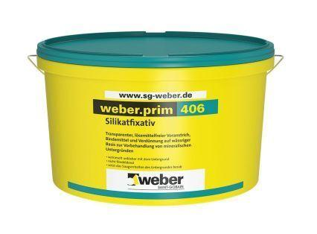

GTIN:

4011361134422

HAN:

111506

Werkstoff

Silikat